Регистрация Вход

Консультация для родителей

«Как правильно одеть ребенка на прогулку зимой».

Не стоит отказываться от зимних прогулок из-за страха перед простудными заболеваниями. Ведь свежий воздух укрепляет здоровье и повышает иммунитет. Конечно, если ребенок одет правильно, без риска перегреться или переохладиться.
Нередко родители задают вопросы воспитателю по поводу своего чада, и чаще всего это «Как поел, поспал…» С приходом холодов каждая мама переживает о том, правильно ли одет ее ребенок, как одевают его воспитатели на прогулку, не замерз или не перегрелся ли он во время игр на свежем воздухе. Если у вас есть сомнения, правильно ли одет ребенок, который сам еще не может рассказать о неудобствах или не хочет говорить (лишь бы оставаться на прогулке), есть ряд признаков, по которым можно определить проблему:
*Если ребенок ни на что не жалуется, активно играет, его щечки румяные, нос, ладошки, щеки прохладные (не холодные!), значит поводов для беспокойства нет!
*Нос покраснел, а щечки бледные, руки, нос (кончик носа) белые, ножки и шея холодные, ребенок стал чаще дышать и больше времени проводит стоя или сидя - все это говорит о том, что ребенок замерз и ему необходимо вернуться домой и согреться.
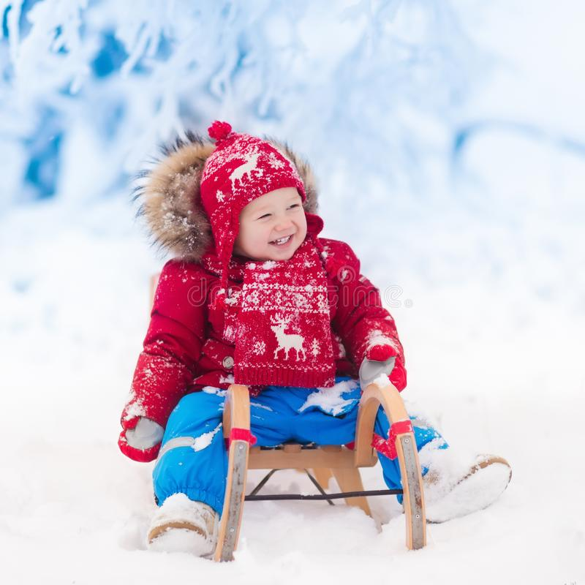
Чтобы согревание прошло как можно быстрее и полезнее для организма малыша, нужно поступить так:
*Переодеть ребенка в теплые и сухие домашние вещи.
*Утеплить ножки.
*Поесть теплой, но не горячей, жидкой пищи – любой суп или бульон, теплый чай с медом, малиной, травками, теплое молоко с медом.
Часто мамы одевают ребенка слишком тепло, не по погоде. Очень тепло – не значит «хорошо». Ребенок активно двигается и при чрезмерном укутывании может перегреться и вспотеть. Мокрая одежда быстро охлаждается и не дает возможности согреться.
Кутать ребенка стоит только в младенчестве, т.к. дитя малоподвижно и ему трудно сохранять тепло собственным телом. А ребят постарше, подвижных, которые самостоятельно бегают и прыгают, лучше одевать полегче.
Как понять, что ребенок перегрелся? Спина и шея теплые и влажные от пота. Лицо теплое, красное, волосы под шапкой мокрые, липкие.
Попробуйте так же активно двигаться, играть с малышом, и вы сразу поймете, как и вам, и ему лучше одеваться для прогулки. Ведь часто мама стоит, наблюдая за гуляющим ребенком и, замерзнув, думает, что и активный малыш тоже замерз, а это совсем не так.

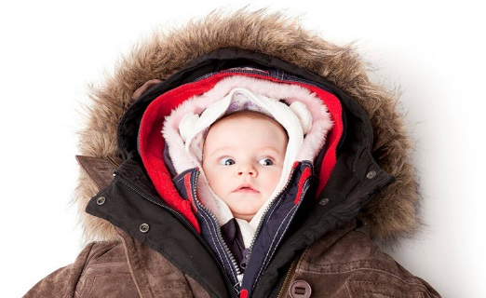
Как одеть ребенка:
• от +5 до -10o С. Ребенка можно одеть в кофточку с длинным рукавом или трикотажную водолазку, колготки, тонкий синтепоновый комбинезон, шерстяную шапку, зимнюю обувь, варежки, а не перчатки!
• от -10 до -20o С. Предыдущий комплект одежды можно дополнить шерстяным костюмчиком или вязаной шерстяной кофтой и флисовыми штанишками, шерстяными носками поверх колготок. В качестве верхней одежды – комбинезон или зимний костюм максимально удобный!
• ниже -20o С. Не рекомендуется долго гулять с ребенком при такой низкой температуре воздуха, достаточно 30 минут. Одевайте ребенка в предыдущий комплект одежды и не допускайте переохлаждения или перегрева с последующим резким охлаждением.
И не забывайте, что прогулка необходима даже если ребенок болен (если нет температуры). Выйдя на улицу на 10-15 минут, вы получите возможность проветрить помещение, где ребенок находится большую часть времени.
В холодное время года можно пользоваться детской косметикой, которая защитит кожу Вашего малыша от обморожения. В аптеках есть целая серия кремов и помад, которые снимают раздражение и шелушение. Будьте внимательны при выборе косметики, консультируйтесь с педиатром, аллергологом или дерматологом.
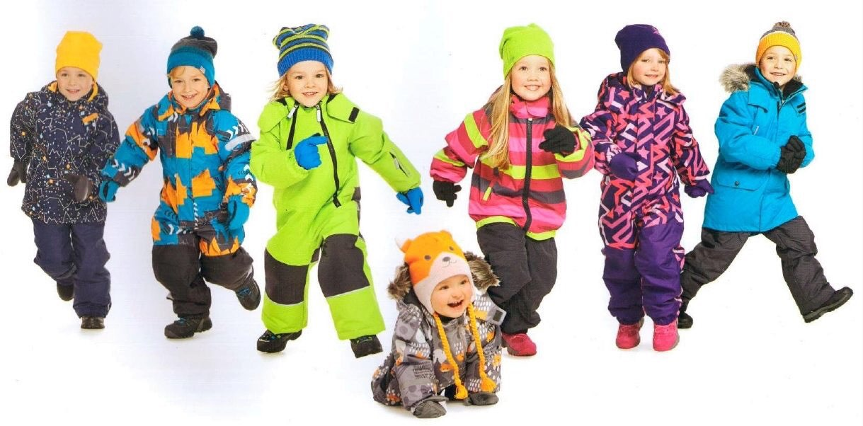

Материал подготовила воспитатель Веселова Т.А.

